Муниципальное бюджетное общеобразовательное учреждение
средняя общеобразовательная школа
рабочего поселка (поселка городского типа) Уруша

Конспект урока по биологии в 8 классе
«Выделение»

подготовила
учитель биологии
Павлик Елена Сергеевна

п.г.т. Уруша
2014 год
Цель: изучить строение и работу мочевыделительной системы.
Задачи: 1. раскрыть значение выделения из организма конечных продуктов обмена веществ, пути их выведения из организма человека;
2. сформировать у учащихся знания анатомо-физиологических особенностей мочевыделительной системы. Раскрыть механизм образования первичной и вторичной мочи.
3. Развивать общеучебные умения и навыки, умение работать в группах.
Ход урока
- Орг. момент
- Объявление темы и целей урока
Уже на протяжении нескольких уроках мы с вами говорим о процессе обмена веществ как одного из главных признаков живого. Он состоит из трех этапов:
1 этап-поступление веществ в организм
2 этап – внутриклеточный обмен
В результате этого этапа из белков, жиров, углеводов образуются вредные вещества.
3 этап является самым важным в процессе обмена веществ. Для того чтобы узнать как называется этот этап, а заодно и тему нашего урока вы сейчас разгадаете кроссворд. Ключевое слово и будет является 3 этапом обмена веществ и темой нашего урока.
- Какое слово у вас получилось? (выделение)
Запишите тему в тетрадь.
Сегодня на уроке мы изучим:
- строение и функции органов мочевыделительной системы. Научимся узнавать их на рисунке.
- Узнаем, как образуется моча. Чем отличается первичная моча от вторичной.
Проблемный вопрос: какое отношение имеют к теме нашего урока: лохань, почки, пирамида.
- Можете ли вы дать определение процессу выделения?
Процесс выделения-это своего рода непрерывная уборка и чистка клеток, тканей и органов, в ходе которой организм избавляется от ненужных химических соединений. Благодаря чему сохраняется постоянство внутренней среды человека.
В удалении ненужных и вредных веществ участвуют различные органы.
Проанализируйте таблицу.
Название органа | Вода | Углекислый газ | Твердые вещества
Кожа | 700 – 900 г | 4 – 6 л | 7 – 9 г
Почки | 1500 г | 30 – 50 см3 | 60 – 65 г
Легкие | 500 г | 450 – 500 л | Нет
- Можно ли говорить, что кожа, легкие и почки выполняют в организме выделительную функцию? (Да, они выводят продукты обмена веществ из организма)
- Какие вещества выделяются через легкие? (Углекислый газ и вода)
- Какова роль кожи в выделении веществ? (Избыток солей выводится с потом через кожу)
- Как вы считаете, какой орган наиболее активно выводит из организма воду и твердые вещества? (Почки, поэтому их называют биологическим фильтром. Основная часть вредных веществ удаляется из организма с мочой через органы мочевыделительной системы).
Далее организуется работа в группах.
1 группа Органы мочевыделительной системы
Используя текс и рисунки учебника, определите, что обозначено на рисунках цифрами.
Какие функции выполняют почки, мочеточники, мочевой пузырь.
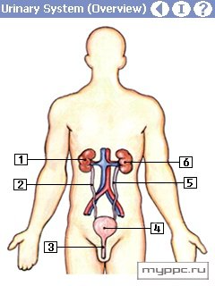
2 группа Макроскопическое строение почек
Используя текст и рисунки учебника, определите, что обозначено на рисунках цифрами.
Рассказать где расположены почки, сколько их, какую форму имеют. Охарактеризуйте внутреннее строение почки и особенности кровоснабжения почек.
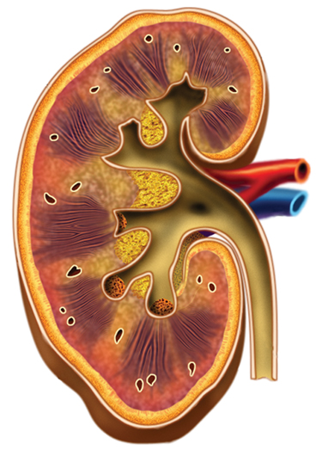
3 группа Микроскопическое строение почек
Используя текс и рисунки учебника, определите, что обозначено на рисунках цифрами.
Подготовьте рассказ о строении и работе нефрона.
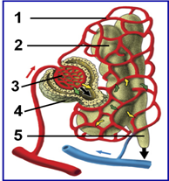
4 группа Образование мочи
Какие этапы выделяют в процессе мочеобразования. Где они происходят? Каково их значение? Какой процесс в организме иллюстрируют эти числа?
1500 л 150 л 1,5 л
Давайте вернёмся к задачам урока. Все ли мы изучили? Какое отношение к теме нашего урока имеют изображенные предметы?
4. Закрепление
Задание 1. Вставьте в текст необходимые по смыслу слова.
ТЕКСТ:
У человека ___почки. Расположены они на уровне_________, с обеих сторон позвоночника. На правую почку «давит» такой «гигант» как печень, поэтому она на 1 -1,5 см ниже левой. По форме почка напоминает боб. Величина почки – с кулак человека. Масса – 150-200 г, длина – 10-12 см, ширина – 5-6 см. Примерно каждые 7 с из почек выходит очередная порция мочи, которая попадает в мочеточники.
_____________- трубочки длиной 30 см, 4-7 мм в диаметре. Плавными движениями мочеточники двигают мочу к____________________________.
______________— непарный орган, объемом 500-700 мл. Он не слишком большой и не слишком маленький - зачем транспортировать лишнюю тяжесть, не обладающую полезными качествами?
5. Итог
6. Д/з п. 42, выполнить задание 5 в рабочих листах.

Список используемой литературы
1. Д.В. Колесов, Р.Д. Маш. Биология «Человек» 8 класс. Дрофа 2012 год.
2. О.А. Пепеляева. Поурочные разработки по биологии. Москва «Вако» 2007

Использованные материалы и Интернет-ресурсы
1. http://900igr.net/kartinki/biologija

